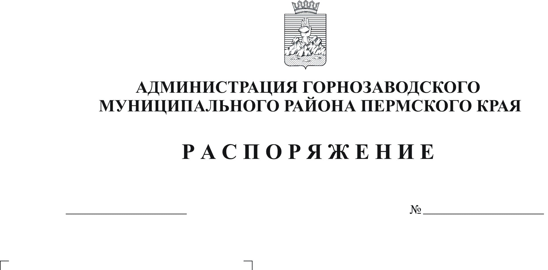
Об установлении режима работы
24.10.2012
405

администрации Горнозаводского
муниципального района

Руководствуясь статьей 100 Трудового кодекса Российской Федерации, статьей 36 Устава Горнозаводского муниципального района Пермского края:
1. Установить в администрации Горнозаводского муниципального района:
1.1. пятидневную рабочую неделю с двумя выходными днями (суббота, воскресенье);
1.2. время начала и окончания работы:
1.2.1. с 01 мая по 31 октября понедельник – четверг с 08.30 до 17.30 ч. с перерывом на обед с 13.00 до 13.48;
пятница с 08.30 до 16.30 ч. с перерывом на обед с 13.00 до 13.48;
1.2.2. с 01 ноября по 30 апреля понедельник – пятница с 08.30 до 17.30 с перерывом на обед с 13.00 до 14.00.
2. Опубликовать настоящее распоряжение в районной газете «Новости».
3. Контроль за исполнением настоящего распоряжения возложить на управляющего делами администрации Горнозаводского муниципального района Шилову М.Г.

Глава муниципального района -
глава администрации муниципального
района А.Н.Афанасьев

Подлинный экземпляр находится в администрации Горнозаводского муниципального района

